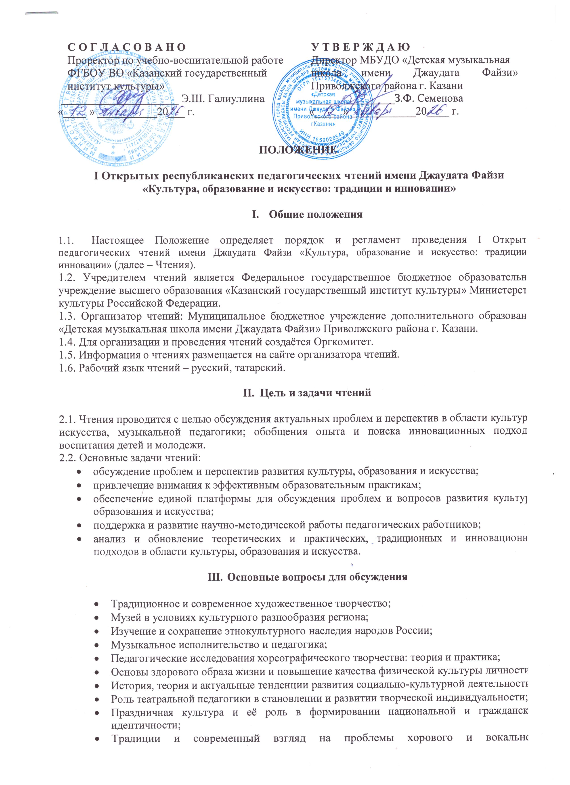

- Арт-терапия в музыкальном образовании;
- Наглядные учебные пособия и мультимедийные образовательные ресурсы в практике музыкального образования: приемы визуализации и актуализации учебного материала (программа PowerPoint, видеоредакторы, Интернет-ресурсы и др.);
- Концертная деятельность учащихся, ее роль в педагогической практике.

Участники чтений могут подготовить и другие темы сообщений в рамках выше обозначенных направлений работы чтений.

Секции:
- Развитие социально-культурной деятельности и музыкального образования: теория и практика.
- Традиционнные культуры народов России: вопросы изучения и сохранения.
- Традиции и инновации в музыкальном образовании: перспективы и тенденции развития.

- Сроки и место проведения чтений
4.1. Место проведения чтений: город Казань, ул. Братьев Касимовых, д. 14, МБУДО «ДМШ им. Дж. Файзи».
4.2. Сроки проведения чтений: 29 мая 2026 года.

V. Участники чтений и условия участия в чтениях
5.1. К участию в работе чтений приглашаются:
- руководители и заместители руководителей общеобразовательных организаций и учреждений дополнительного образования;
- учителя общеобразовательных организаций;
- педагогические работники многопрофильных учреждений дополнительного образования;
- преподаватели ДШИ и ДМШ, независимо от их ведомственной принадлежности;
- преподаватели учреждений среднего профессионального образования.
5.2. Участие в чтениях возможно в следующих формах:
- очное выступление с докладом (с публикацией статьи);
- заочное участие (только публикация статьи).
5.3. Для участия в чтениях в срок до 01 мая 2026 года включительно на электронный адрес оргкомитета konferenciya23@mail.ru необходимо отправить:
- заявку (приложение 1);
- статью;
- копию квитанции об оплате организационного взноса.
В теме письма указать: НПК 2026.
Заявка и материалы высылаются в одном письме тремя файлами. Наименование документов: «Фамилия. Город. Заявка», «Фамилия. Город. Статья», «Фамилия. Город. Квитанция».
5.4. Заполненные заявки подтверждают согласие участника чтений на обработку присланных персональных данных, необходимую для деятельности оргкомитета и составления программы чтений.
5.5. По готовности сборника участникам чтений будет выслан электронный сертификат и электронный экземпляр сборника материалов чтений.

5.6. В рамках чтений будет проведена церемония награждения победителей и призеров республиканского конкурса профессионального мастерстват «Үз эшенең остасы».

- Требования к статьям
Объем статьи – от 2 до 5 страниц А4.
Шрифт - Times New Roman, размер шрифта – 12, междустрочный интервал – одинарный; поля: левое - 3 см., правое – 1,5 см., верхнее – 2 см., нижнее – 2 см.; выравнивание – по ширине, красная строка (отступ) – 1 см, без автоматического переноса слов.
Первая строка – выровнять по правому краю – фамилия, инициалы автора, организация, город.
Пустая строка.
По центру – название статьи жирным шрифтом.
Пустая строка.
С красной строки - текст статьи.
Не устанавливать абзацный отступ при помощи табулятора и пробелов. Не использовать (кроме установленных в общих параметрах набора) никаких дополнительных приемов выравнивания текста, центровки строк, изменения интервала, принудительного переноса, «жесткого» пробела и т.д. Пробелы перед знаками препинания не допускаются. В тексте может быть использован курсив. Страницы не нумеруются. Ссылки на использованную литературу оформляются внутри текста в квадратных скобках с указанием порядкового номера из списка литературы и страниц. Например, [3, с. 162].
Нотные примеры, таблицы, схемы и рисунки – предоставляются внутри текста статьи в виде качественных графических файлов (jpg; tif и др.). В тексте помещаются указания, например, «Нотный пример 1»; «Таблица 1» (просьба учитывать иллюстративный материал в рамках общего объема работы). После названия статьи, до и после рисунков, нотных примеров и таблиц, перед списком литературы – пропуск строки.
Список литературы приводится в алфавитном порядке. выравнивание – по ширине, без автоматического переноса слов, имена авторов выделяются курсивом, оформление согласно ГОСТ 7.1 – 2008 по краткой форме.
Внимание! На все источники, приведенные в списке литературы, должны быть внутритекстовые ссылки!
УБЕДИТЕЛЬНАЯ ПРОСЬБА СОБЛЮДАТЬ ТРЕБОВАНИЯ ПО ФОРМАТИРОВАНИЮ МАТЕРИАЛОВ! Статьи, оформленные с нарушением данных требований, к публикации не принимаются. Все статьи публикуются в авторской редакции. Оргкомитет чтений оставляет за собой право отбора статей для публикации.
Образец оформления тезисов статьи представлен в приложении 2.

- Руководство чтений
7.1. Руководство чтениями осуществляет оргкомитет.
7.2. Оргкомитет чтений:
- определяет содержание и утверждает требования к проведению чтений, устанавливает сроки проведения чтений;
- оказывает методическое сопровождение чтений за весь период её проведения;
- обеспечивает решение организационных вопросов;
- подводит итоги работы чтений.
7.3. Состав оргкомитета чтений:
- Султанова Рамиля Ринатовна – кандидат педагогических наук, доцент кафедры этнохудожественного творчества и музыкального образования КазГИК;
- Семенова Зитта Фаридовна – директор ДМШ им. Дж. Файзи, Заслуженный работник культуры РТ, Почетный работник общего образования РФ;
- Саляхова Резеда Рифгатовна – заместитель директора по учебно-воспитательной работе ДМШ им. Дж. Файзи, Почетный работник воспитания и просвещения Российской Федерации;
- Каюмова Гульнара Фидаевна – заместитель директора по учебно-воспитательной работе ДМШ им. Дж. Файзи.
  - Контактные телефоны:
+7(960)0549336 Султанова Рамиля Ринатовна
+7(960)0514129 Саляхова Резеда Рифгатовна

- Финансовые условия
8.1. Организационный взнос за участие в чтениях составляет 300 рублей (за одну страницу) и вносится в срок не позднее 01.05.2026 путем перечисления денежных средств на расчетный счет, указанный в приложении 3. Назначение платежа: за участие в Пед.чтениях им. Дж. Файзи.

Приложение 1

ЗАЯВКА
на участие в I Открытых республиканских педагогических чтениях
имени Джаудата Файзи «Культура, образование и искусство: традиции и инновации»

Фамилия, имя, отчество (полностью)

Место работы, учебы (полное наименование учреждения по Уставу)

Должность

Ученая степень, ученое звание (при наличии)

Телефон мобильный

e-mail

Тема статьи

Форма участия (нужное подчеркнуть) | - очное выступление с докладом  - заочное (публикация статьи)
Техническая заявка для выступления (какое необходимо оборудование)

Образец оформления статьи | Приложение 2

Саттаров М.И.
МБУДО «Детская музыкальная школа имени Джаудата Файзи» Приволжского района г. Казани

Модель концепции духовно-нравственного воспитания детей с учетом этнонациональных традиций Республики Татарстан

Президент Татарстана в своем недавнем выступлении подчеркнул, что утрата духовно-нравственных ориентиров в воспитание детей, отчуждение от национальной культуры заставляет обратиться к проблеме рационального использования воспитательного потенциала внеучебной деятельности детей и подростков [3].

Литература

1. Галявиева Г.А. Организация и проведение детских мусульманских лагерей. Казань: Изд-во Казан. ун-та, 2019. 208 с.
2. Данилюк А.Я., Кондаков А.М., Тишков В.А. Концепция духовно-нравственного развития и воспитания личности гражданина России // Духовно-нравственное воспитание школьников: нормативные документы. Серия: Стандарты второго поколения. М.: Просвещение, 2009. 23 с.
3. Лутошкин А.Н. Эмоциональная жизнь детского коллектива. М., 1978. С. 223.
4. Литвак Р.А., Дуранов М.Е., Дуранов И.И. Социокультурное образование и развитие личности будущего специалиста: теория и практика: монография. М.: ВЛАДОС, 2009. 242 с.

Приложение 3

  Кассир | МКУ «Финансовое управление ИКМО г. Казани.  (МБУДО ДМШ им. Дж.Файзи ЛБВ78821328 -ДМШ им. Дж. Файзи)  ИНН1659026549  КПП 165901001  ОКТМО 92701000  БИК 019205400  р/с 03234643927010001100  Отделение - НБ Республики Татарстан Банка России//УФК по Республике Татарстан г. Казань  к/с 40102810445370000079  КБК (код дохода) 821 000 00000 00 0000 155  Плательщик ____________________________ ___________________
 |  | Вид платежа | Получатель |  | Плательщик | Месяц  год | Сумма (руб.)
 |  | Орг. взнос | ДМШ  им. Дж. Файзи
 | Адрес плательщика __________________________________________________
Кассир | МКУ «Финансовое управление ИКМО г. Казани.  (МБУДО ДМШ им. Дж.Файзи ЛБВ78821328 - ДМШ им. Дж. Файзи)  ИНН1659026549  КПП 165901001  ОКТМО 92701000  БИК 019205400  р/с 03234643927010001100  Отделение - НБ Республики Татарстан Банка России//УФК по Республике Татарстан г. Казань  к/с 40102810445370000079  КБК (код дохода) 821 000 00000 00 0000 155  Плательщик ____________________________ ___________________
 |  | Вид платежа | Получатель | Плательщик |  | Месяц  год | Сумма (руб.)
 |  | Орг. взнос | ДМШ  им. Дж. Файзи
 | Адрес плательщика __________________________________________________

